Лабораторная работа №4

Операционные системы

Дарья Игоревна Дроздова

Содержание

# 1 Цель работы

Целью данной лабораторной работы является приобретение практических навыков взаимодействия пользователя с системой посредством командной строки.

# 2 Выполнение лабораторной работы

1. Определите полное имя вашего домашнего каталога.

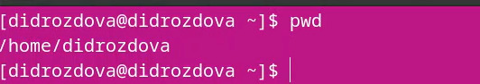

Figure 1: Имя каталога

1. Перейдите в каталог /tmp и выведите на экран содержимое каталога /tmp. Для этого используйте команду ls с различными опциями.

* без ключа

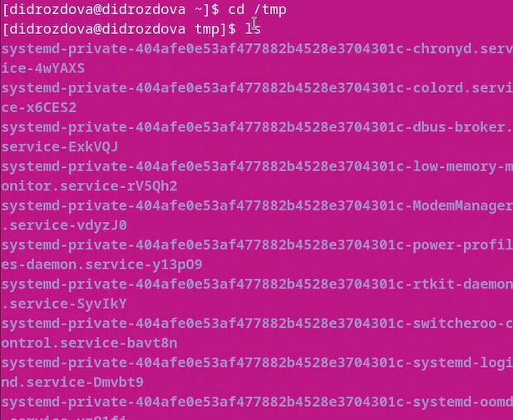

Figure 2: Содержимое /tmp

* ключ -a

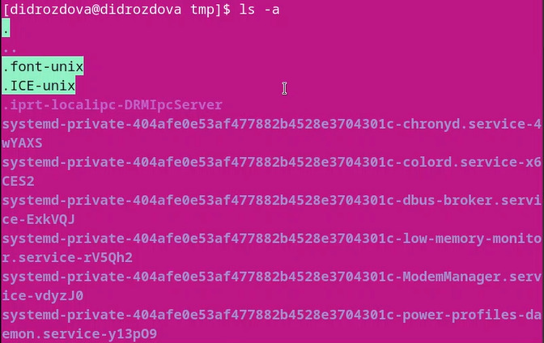

Figure 3: Содержимое /tmp -a

* ключ -l

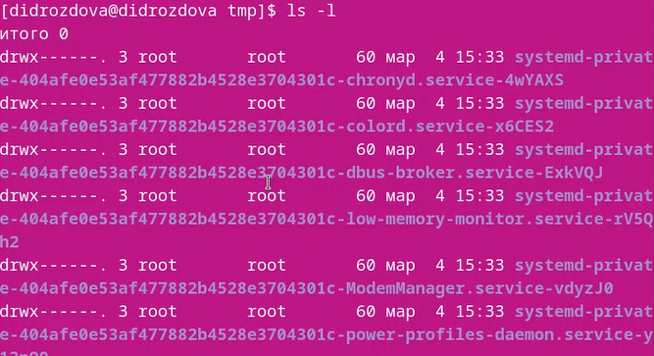

Figure 4: Содержимое /tmp -l

1. Определите, есть ли в каталоге /var/spool подкаталог с именем cron?

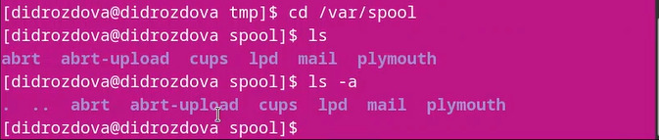

Figure 5: Каталог /var/spool

Подкаталога с таким именем нет.

1. Перейдите в Ваш домашний каталог и выведите на экран его содержимое.

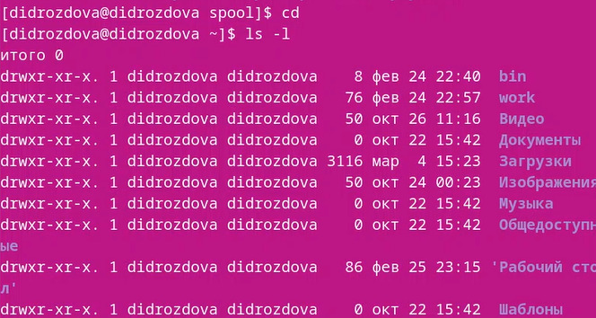

Figure 6: Содержимое домашнего каталога

1. В домашнем каталоге создайте новый каталог с именем ~/newdir/morefun.

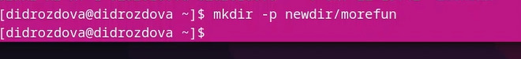

Figure 7: ~/newdir/morefun

1. В домашнем каталоге создайте одной командой три новых каталога с именами letters, memos, misk. Затем удалите эти каталоги одной командой.

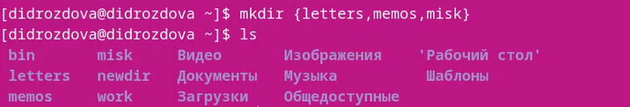

Figure 8: letters, memos, misk

1. Попробуйте удалить ранее созданный каталог ~/newdir командой rm. Проверьте, был ли каталог удалён.

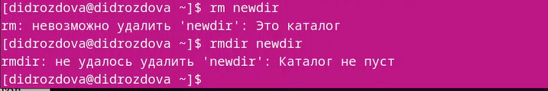

Figure 9: rmdir

1. С помощью команды man определите, какую опцию команды ls нужно использовать для просмотра содержимое не только указанного каталога, но и подкаталогов, входящих в него.

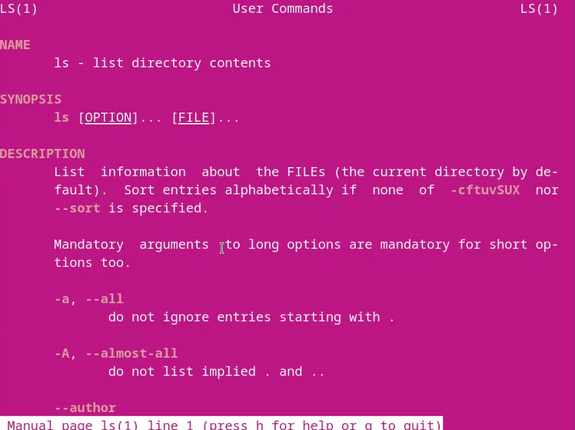

Figure 10: man ls

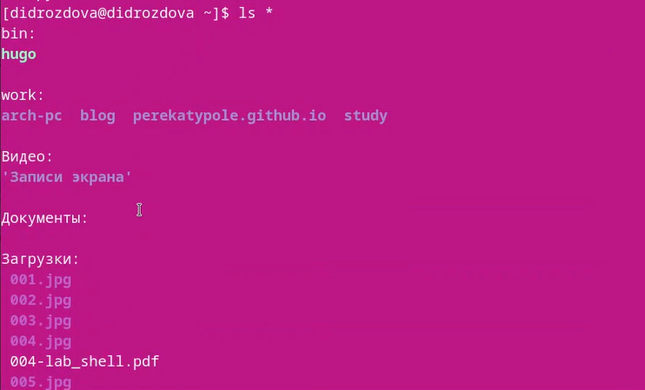

Figure 11: ls *

1. С помощью команды man определите набор опций команды ls, позволяющий отсортировать по времени последнего изменения выводимый список содержимого каталога с развёрнутым описанием файлов.

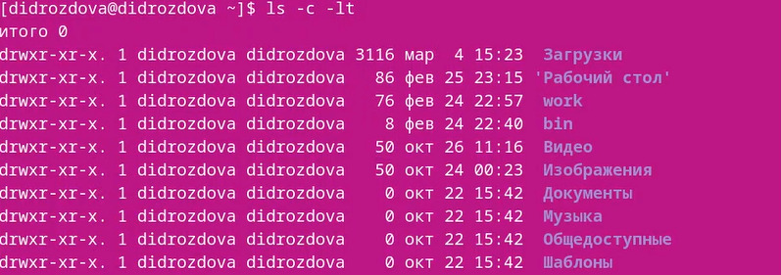

Figure 12: lc -c -lt

1. Используйте команду man для просмотра описания следующих команд: cd, pwd, mkdir, rmdir, rm. Поясните основные опции этих команд.

* перемещение по каталогам

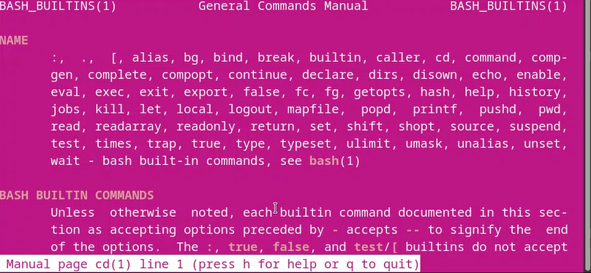

Figure 13: man cd

* создание каталога

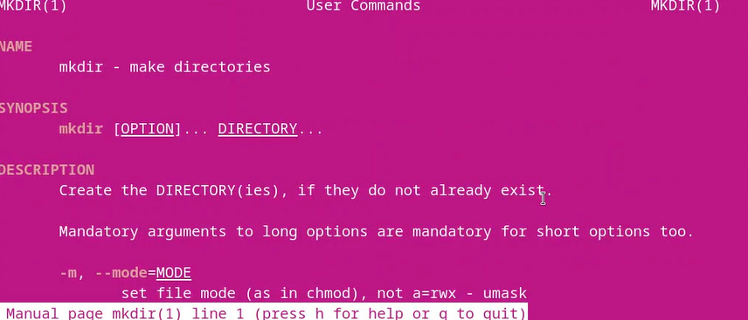

Figure 14: man mkdir

* путь текущей директории

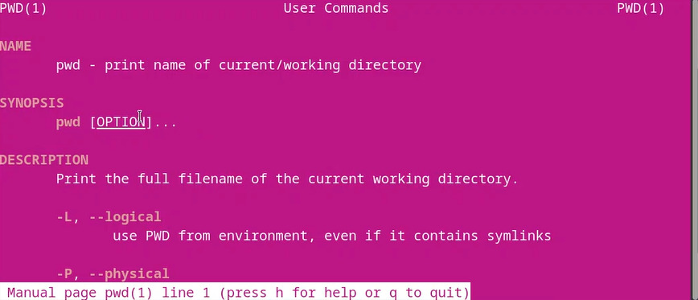

Figure 15: man pwd

* удаление файла

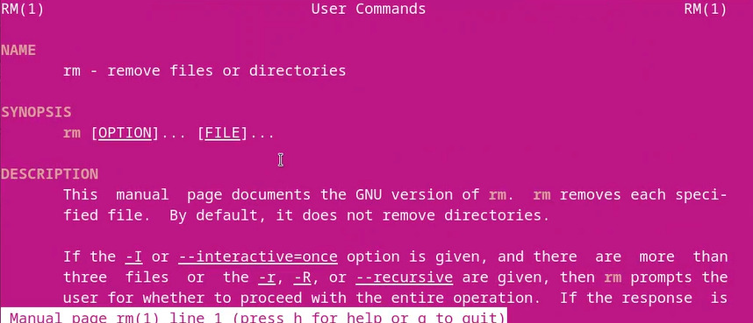

Figure 16: man rm

* удаление каталога

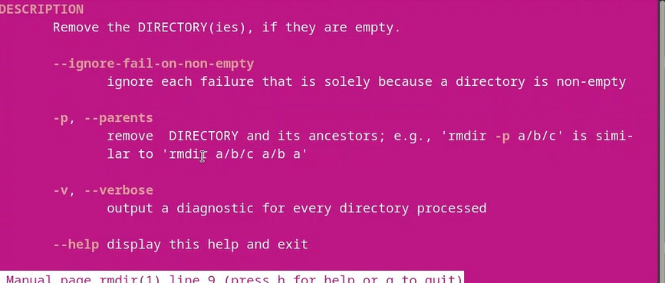

Figure 17: man rmdir

1. Используя информацию, полученную при помощи команды history, выполните модификацию и исполнение нескольких команд из буфера команд.

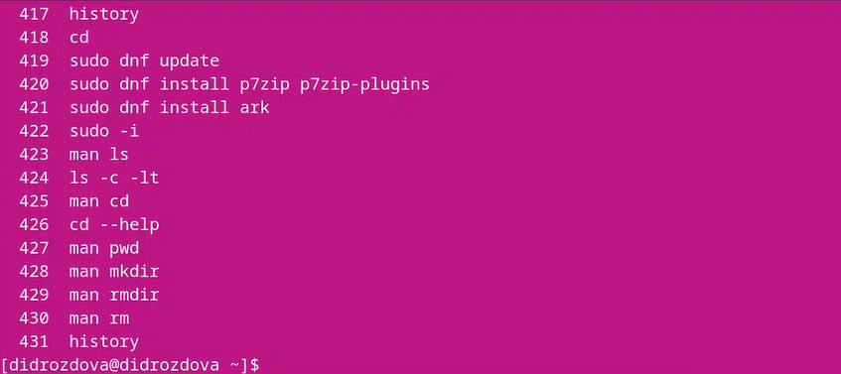

Figure 18: history

* модификации команды ls



Figure 19: ls -s

# 3 Выводы

В ходе выполнения данной лабораторной работы мы приобрели практические навыки взаимодействия пользователя с системой посредством командной строки.

# 4 Контрольные вопросы

1. Что такое командная строка? Это приложение, позволяющее пользователю взаимодействовать с компьютером посредством ввода команд с клавиатуры.
2. При помощи какой команды можно определить абсолютный путь текущего каталога? Приведите пример. *pwd*  
   **Пример сообщения терминала:** /home/didrozdova/work
3. При помощи какой команды и каких опций можно определить только тип файлов и их имена в текущем каталоге? Приведите примеры. *file*
4. Каким образом отобразить информацию о скрытых файлах? Приведите примеры.  
   *ls -a*
5. При помощи каких команд можно удалить файл и каталог? Можно ли это сделать одной и той же командой? Приведите примеры.

* Удаление файла *rm*
* Удаление каталога *rmdir*
* Универсальная команда *rm -rf*

1. Каким образом можно вывести информацию о последних выполненных пользователем командах? работы?  
   *history*
2. Как воспользоваться историей команд для их модифицированного выполнения? Приведите примеры. Необходимо с помощью стрелочек пролистать историю терминала до команды, которую мы собираемся модифицировать, затем дописать опции/ключи к этой команде, а после нажать Enter
3. Приведите примеры запуска нескольких команд в одной строке. [команда] & [команда] **Пример:** mkdir -p ~/newdir/dir1 & cd ~/newdir/dir1
4. Дайте определение и приведите примера символов экранирования. Это способ заключения в кавычки одиночного символа. Экранирующий символ  сообщает интерпретатору, что следующий за ним символ должен восприниматься как обычный символ.
5. Охарактеризуйте вывод информации на экран после выполнения команды ls с опцией -l. Результатом вывода мы получим содержимое каталога(файлы и папки) с названием, правами доступа, датой редактирования и размером.
6. Что такое относительный путь к файлу? Приведите примеры использования относительного и абсолютного пути при выполнении какой-либо команды.  
   Относительный путь - путь, указанный относительно того каталога, в котором мы находимся. Абсолютный путь - путь, который указывается относительно всей системы каталогов(то есть полный путь к файлу/каталогу)
7. Как получить информацию об интересующей вас команде?  
   *man [команда]* *[команда] –help*
8. Какая клавиша или комбинация клавиш служит для автоматического дополнения вводимых команд? Tab